**Родительское собрание «Россия — мои горизонты»**

**21 марта 2024 г.**

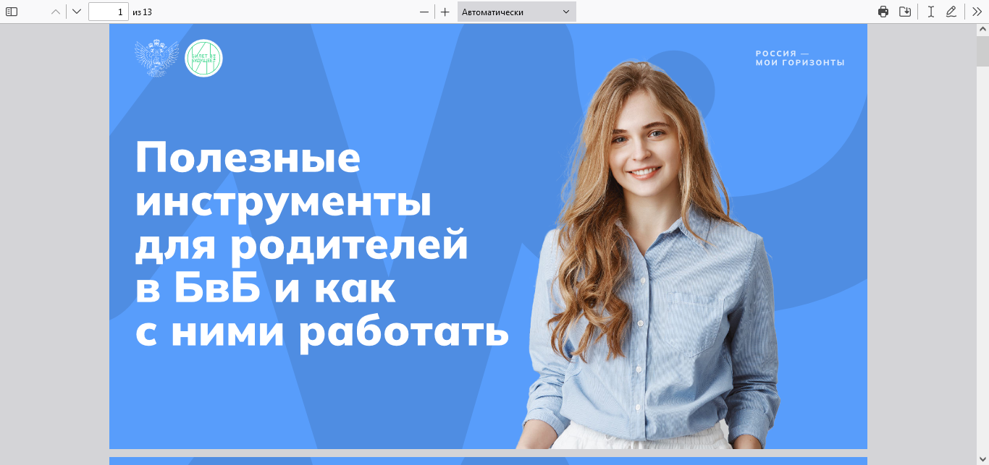

Сегодня в рамках профориентационного проекта «Билет в будущее» в нашей школе прошло родительское собрание «Россия – мои горизонты».  
Цель данного собрания — дать родителям полноценную информацию о том, чем и для чего занимаются их дети в рамках профориентационных мероприятий.  
С этого учебного года в нашей школе еженедельно проходят профориентационные занятия для учащихся 6-11 классов.

Педагоги и родители подробно обсудили, для чего нужно вести профориентационную работу в школе с учащимися, познакомились с её инструментами, узнали, какова роль родителей в профориентации, как родителю говорить с ребёнком о профессиях

В ходе собрания родители нашли ответы на самые острые вопросы о профориентации современных подростков и смогли разобраться в том, как семья и школа сотрудничают по вопросам профориентации. Так же родители ответили на вопросы анкеты, получили памятки и рекомендации по работе с разделом «Родители» на платформе «Билет в будущее».

